«Урок Цифры» по теме «Видеотехнологии»

Продолжается цикл занятий, которые проходят в рамках всероссийского образовательного проекта «Урок Цифры».  Текущий урок познакомил студентов с технологиями, которые находятся «под капотом» привычных нам видеосервисов, в том числе видеозвонков и ленты коротких вертикальных видео, а также с профессиями, которые создают, развивают и используют видеотехноло гии. | 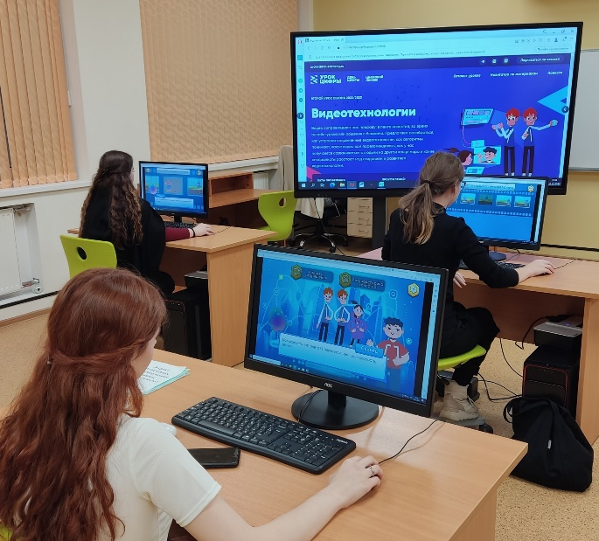
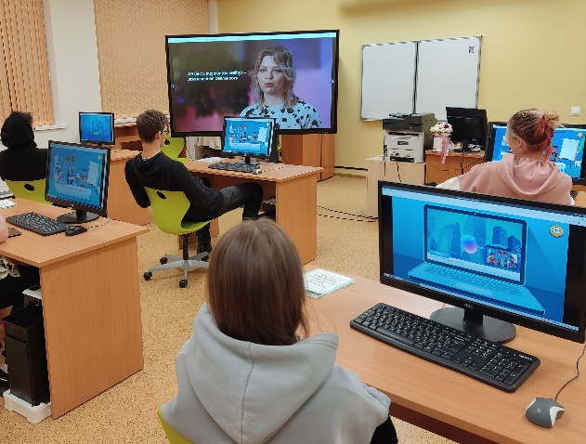 | В уроке раскрыты различные темы, связанные с видеотехнологиями: от принципов работы видео до способов применения машинного обучения и искусственного интеллекта в современных видеосервисах.

Разработчики Урока Цифры по теме "Видеотехнологии" предложили участникам:
- расширить кругозор и вместе исследовать мир цифровых технологий;
- использовать инструменты, которые помогут лучше усвоить тему благодаря игрофикации процесса обучения;
- вместе со студентами разобраться в современных технологиях, которыми мы пользуемся каждый день;
- познакомить с цифровыми профессиями, связанными с созданием и использованием видеотехнологий;
- помочь студентам в определении своего профессионального будущего.

